 | ПРАВИЛА СОРЕВНОВАНИЙ  ПО КАРАТЭ  Международного Союза Каратэ (IKU)

Перевод с английского Ткачука Г.Б.

СОДЕРЖАНИЕ

ЧАСТЬ 1: ПРАВИЛА СОРЕВНОВАНИЙ ……………………………………………………….........................стр. 4
Статья 1: СТРУКТУРА СОРЕВНОВАНИЙ……………………………………………… .. ……..................стр. 4
Статья 2: ПРАВИЛА УЧАСТИЯ………………………………………………………………………….…...стр. 4
РАССТАНОВКА СПОРТСМЕНОВ…………………………………………………………….….стр. 4
Статья 3: ПЕРСОНАЛ СОРЕВНОВАНИЙ……………………………………………………………….…...стр. 5
Статья 4: ОФИЦИАЛЬНАЯ УНИФОРМА……………………………………………………………….…...стр. 5
Статья 5: ЗАЩИТНАЯ ЭКИПИРОВКА, СНАРЯЖЕНИЕ И ПРЕДСТАВЛЕНИЕ….……………….…….стр. 6
Статья 6: РАЗМЕР ПЛОЩАДКИ…………………………………………………………………………...... стр. 7
Статья 7: ОБОРУДОВАНИЕ СОРЕВНОВАНИЙ………………………………………………………….....стр. 7
Статья 8: ПРОТЕСТЫ ПРОТИВ РЕШЕНИЯ И ПЕРЕСМОТР РЕШЕНИЯ……………………………..… стр. 7
Статья 9: ДРУГИЕ ВОПРОСЫ…………………………………………………………………………..…… стр. 8

ЧАСТЬ 2: ПРАВИЛА СУДЕЙСТВА …………………………………………………………………………….. стр. 9
ГЛАВА 1: СОСТАВ СУДЕЙСКОЙ БРИГАДЫ…………………………………………………….......…...стр. 9
Статья 1: ДОЛЖНОСТИ……………………………………………………………………….. ……… …...стр. 9
Статья 2: ОБЩИЕ ОБЯЗАННОСТИ РЕФЕРИ И СУДЕЙ……………………………………….…….....… стр. 9
Статья 3: ОТВЕТСТВЕННОСТЬ И ОБЯЗАННОСТИ СТАРШЕГО СУДЬИ ПЛОЩАДКИ….…...…..… стр.10
Статья 4: ОТВЕТСТВЕННОСТЬ И ОБЯЗАННОСТИ РЕФЕРИ (SUSHIN)…………….…………….…. стр.10
Статья 5: ОТВЕТСТВЕННОСТЬ И ОБЯЗАННОСТИ УГЛОВЫХ СУДЕЙ (FUKUSHIN) ……………….стр.10
Статья 6: ОТВЕТСТВЕННОСТЬ И ОБЯЗАННОСТИ ПЕРСОНАЛА СТОЛА СЕКРЕТАРИАТА ….…...стр.10
ГЛАВА 2: ТЕРМИНОЛОГИЯ – ЖЕСТЫ……………………………………………………...……….…....стр.11
ГЛАВА 3: РЕШЕНИЯ………………………………………………………………………………………..…стр.12
ТАБЛИЦА РЕШЕНИЙ…………………………………………………………………………..….стр.13

ЧАСТЬ 3: ПРАВИЛА КУМИТЭ - ОБЩИЕ ВОПРОСЫ…………………………………………………..…….стр.14
Статья 1: НАЧАЛО – ОСТАНОВКА – ОКОНЧАНИЕ ПОЕДИНКА КУМИТЭ……………………..……стр.14
Статья 2: КРИТЕРИИ ПРИСУЖДЕНИЯ IPPON И WAZA-ARI…………………………………..………..стр.14
Статья 3: ЗАЧЁТНЫЕ ЗОНЫ И ВАРИАНТЫ ПРИСУЖДЕНИЯ ОЦЕНКИ ДЕЙСТВИЯ………..………стр.15
Статья 4: ПОБЕДА ИЛИ ПОРАЖЕНИЕ………………………………………………………………..…….стр.15
ПОБЕДА В ИППОН/НИХОН/САНБОН КУМИТЭ………………………………………..…….стр.15
ПОБЕДА ПО РЕШЕНИЮ (HANTEI)…………………………………………....…………..….…стр.16
КРИТЕРИИ ДЛЯ HANTEI…………………………...………………………………………..……стр.16
ПРОЦЕДУРА HANTEI……………………………………………………………………….…….стр.16
ПОРАЖЕНИЕ В СВЯЗИ С ФОЛОМ-ДИСКВАЛИФИКАЦИЕЙ (HANSOKU - C1 или C2).…стр.16
ПОРАЖЕНИЕ ЧЕРЕЗ ОТКАЗ (KIKEN)………………………………………………………….стр.16
Статья 5: ЗАПРЕЩЕННЫЕ ДЕЙСТВИЯ, ПРЕДУПРЕЖДЕНИЯ И ШТРАФЫ……………………….…стр.17
КАТЕГОРИЯ 1 (С1)……………………………………………………………………………..…..стр.17
КАТЕГОРИЯ 2 (С2)………………………………………………………………………………...стр.17
ПОТЕНЦИАЛЬНО ОПАСНАЯ ТЕХНИКА……………………………………………...стр.17
MUBOBI……………………………………………………………………………….…....стр.17
JOGAI………………………………………………………………………………….….…стр.17
НЕПРАВИЛЬНОЕ ПОВЕДЕНИЕ……………………………………………………..…..стр.18
Статья 6: ТРАВМЫ И НЕСЧАСТНЫЕ СЛУЧАИ……………………………………………….……….….стр.19
Статья 7: SHIKAKKU……………………………………………………………………………………..…...стр.19

А. САНБОН КУМИТЭ……………………………………………………………………………………..….……стр.20
Статья 1: ИНДИВИДУАЛЬНОЕ САНБОН КУМИТЭ…………………………………………….….…….стр.20
Статья 2: РАЗРЕШЁННЫЕ КАТЕГОРИИ……………………………………………………………..……..стр.20
Статья 3: ПРОДОЛЖИТЕЛЬНОСТЬ ИНДИВИДУАЛЬНОГО ПОЕДИНКА В САНБОН КУМИТЭ…...стр.20
Статья 4: НИЧЬЯ И ПРОДЛЕНИЕ ПОЕДИНКА………………………………………………………….....стр.20
ГЛАВА 4: КОМАНДНЫЕ СОРЕВНОВАНИЯ ПО САНБОН КУМИТЭ…………………………..…...стр.21
Статья 1: РАЗРЕШЁННЫЕ КАТЕГОРИИ………………………………………………………………...….стр.21
Статья 2: ПОЕДИНОК В КОМАНДНЫХ СОРЕВНОВАНИЯХ САНБОН…………………………..……стр.21
Статья 3: ЧЛЕНЫ КОМАНДЫ САНБОН КУМИТЭ……………………………………………………..…стр.21
Статья 4: КРИТЕРИИ ДЛЯ ОПРЕДЕЛЕНИЯ КОМАНДЫ-ПОБЕДИТЕЛЯ…………………………..…..стр.21

Статья 5: НИЧЬЯ И ДОПОЛНИТЕЛЬНЫЙ ПОЕДИНОК………………………………………….….…....стр.21
ГЛАВА 5: КОМАНДНЫЕ СОРЕВНОВАНИЯ ПО САНБОН КУМИТЭ РОТЕЙШН………….….… стр.22
Статья 1: РАЗРЕШЁННЫЕ КАТЕГОРИИ…………………………………………………………….….…..стр.22
Статья 2: ПРОДОЛЖИТЕЛЬНОСТЬ………………………………………………………………….….…...стр.22
Статья 3: ЧЛЕНЫ КОМАНДЫ РОТЕЙШН……………………………………………………………....…стр.22
Статья 4: КРИТЕРИИ ОПРЕДЕЛЕНИЯ КОМАНДЫ-ПОБЕДИТЕЛЯ……………………………….……стр.22
Статья 5: НИЧЬЯ В КОМАНДНЫХ СОРЕВНОВАНИЯХ ПО РОТЕЙШН…………………………….…стр.22
Статья 6: ЗАМЕНА В КОМАНДЕ РОТЕЙШН………………………………………………...………….…стр.23
Статья 7: ШТРАФЫ В КОМАНДНОМ РОТЕЙШН ……………………………………………...………...стр.23

В. КУМИТЭ НИХОН……………………………………………………………………………………………….стр.24
Статья 1: РАЗРЕШЁННЫЕ КАТЕГОРИИ……………………………………………………………....……стр.24
Статья 2: ПРОДОЛЖИТЕЛЬНОСТЬ…………………………………………………………………………стр.24
Статья 3: ЗАЩИТА…………………………………………………………………………………………….стр.24
Статья 4: ЗАПРЕЩЁННЫЕ ДЕЙСТВИЯ И КОНТАКТ…………………………………………………….стр.24

C. КУМИТЭ ИППОН……………………………………………………………………………………………….стр.25
ГЛАВА 6: ИНДИВИДУАЛЬНОЕ ИППОН КУМИТЭ……………………………………………………..стр.25
Статья 1: РАЗРЕШЁННЫЕ КАТЕГОРИИ……………………………………………………………………стр.25
Статья 2: ПРОДОЛЖИТЕЛЬНОСТЬ ПОЕДИНКА………………………………………………………….стр.25
Статья 3: СИСТЕМА СУДЕЙСТВА…………………………………………………………………………..стр.25
Статья 4: ПРОДЛЕНИЕ……………………………………………………………………………………..…стр.25
Статья 5: ЗАПРЕЩЁННЫЕ ДЕЙСТВИЯ И ТЕХНИКА…………………………………………………….стр.25
Статья 6: ШТРАФЫ И ДИСКВАЛИФИКАЦИЯ…………………………………………………………….стр.25
ГЛАВА 7: КОМАНДНЫЕ СОРЕВНОВАНИЯ ПО ИППОН КУМИТЭ…………………………………стр.25
Статья 1: РАЗРЕШЁННЫЕ КАТЕГОРИИ……………………………………………………………………стр.25
Статья 2: ЧЛЕНЫ КОМАНДЫ ИППОН КУМИТЭ………………………………………………………….стр.25
Статья 3: КРИТЕРИИ ОПРЕДЕЛЕНИЯ КОМАНДЫ-ПОБЕДИТЕЛЯ ПО ИППОН КУМИТЭ……….....стр.26

ЧАСТЬ 4 : ПРАВИЛА СОРЕВНОВАНИЙ ПО КАТА…………………………………………………………стр.27
Статья 1: ОБЩИЕ ВОПРОСЫ……………………………………………………………….………………..стр.27
Статья 2: СУДЕЙСТВО СОРЕВНОВАНИЙ ПО КАТА……………………………………………………..стр.27
Статья 3: НАЧАЛО ДЕМОНСТРАЦИИ КАТА………………………………………………………...……стр.27
Статья 4: ОКОНЧАНИЕ ДЕМОНСТРАЦИИ КАТА………………………………….……………………..стр.27
Статья 5: КРУГИ……………………………………………………………………………………………….стр.28
Статья 6: НИЧЬЯ……………………………………………………………………………………………….стр.28
ГЛАВА 8: ДЕТСКИЕ СОРЕВНОВАНИЯ ПО КАТА………………………………….……………...……стр.29
Статья 1: РАЗРЕШЁННЫЕ КАТЕГОРИИ……………………………………………………………………стр.29
Статья 2: КАТЕГОРИЯ – КРУГ – ВИДЫ РАЗРЕШЁННЫХ КАТА………………………………………..стр.29
ОФИЦИАЛЬНЫЙ СПИСОК SHITEI KATA IKU………………………………………..………стр.29
ГЛАВА 9: СОРЕВНОВАНИЯ ПО КАТА СРЕДИ ЮНОШЕЙ, КАДЕТОВ И ЮНИОРОВ…………...стр.29
Статья 1: РАЗРЕШЁННЫЕ КАТЕГОРИИ……….…………………………………….……………………..стр.29
Статья 2: КРУГИ…………………………………………………………………………………….………….стр.29
ГЛАВА 10: СОРЕВНОВАНИЯ ПО КАТА СРЕДИ ВЗРОСЛЫХ И ВЕТЕРАНОВ……………......……стр.29
Статья 1: РАЗРЕШЁННЫЕ КАТЕГОРИИ……………………………………………………………………стр.29
Статья 2: КРУГИ……………………………………………………………………………………………….стр.29
ГЛАВА 11: КРИТЕРИИ РЕШЕНИЯ………………………………………..………………………………..стр.30
Статья 1: ОСНОВНЫЕ ХАРАКТЕРИСТИКИ……………………………………………………………….стр.30
Статья 2: ПОВЫШЕННАЯ ЭФФЕКТИВНОСТЬ……………………………………………………………стр.30
Статья 3: МИНУСОВАНИЕ БАЛЛОВ………………………………………………………….…………….стр.30
Статья 4: ДИСКВАЛИФИКАЦИЯ……………………………………………………………………………стр.30
ПРИЛОЖЕНИЕ 1 - ОФИЦИАЛЬНЫЙ СПИСОК КАТА IKU…………………………………...……….стр.31-32

ЧАСТЬ 1: ПРАВИЛА СОРЕВНОВАНИЙ.

Статья 1: СТРУКТУРА СОРЕВНОВАНИЙ

1.1 Соревнования разделены на два главных направления: КАТА И КУМИТЭ

1.2 Соревнования по КАТА организовываются по стилям каратэ (Shotokan, Goju-Ryu, Shito-Ryu,
Shorin-Ryu, Wado-Ryu, Other Styles). Командные соревнование по ката будут проводиться между
всеми стилями. Кроме того, соревнования по ката будут разделены на различные категории (дети,
юноши, кадеты, юниоры, всзрослые, ветераны, мужчины, женщины, вес, возраст, цвет пояса и т. д.).

1.3 Соревнования по Кумитэ разделяются на:
    - SHOBU IPPON (индивидуальные и командные соревнования)
    - SHOBU NIHON (индивидуальные соревнования для детей от 6 до 11 лет, индивидуальные и командные – для подростков 12-13 лет)
    - SHOBU SANBON (индивидуальные, командные и командные ротейшн соревнования)

Также каждые соревнования в КУМИТЭ разделяются на различные категории (дети, юноши, кадеты, юниоры, всзрослые, ветераны, мужчины, женщины, вес, возраст, цвет пояса и т. д.).

1.4 Возрастные категории: Дети А (5-7), Дети В (8-9), Дети С (10-11)
Юноши (12-13)
Кадеты (14-15)
Юниоры (16-17)
Взрослые (18-40)
Ветераны (41-60)

Статья 2: ПРАВИЛА УЧАСТИЯ

2.1 Перед участием в соревнованиях все спортсмены должны решить, в какой системе Кумитэ они
хотят участвовать. Каждый должен выбрать соревнования в SHOBU IPPON Индивидуальный и
командный ИЛИ в SHOBU SANBON индивидуальный и командный разделы. Спортсменам не
разрешается соревноваться в обеих системах, или смешивать категории SHOBU IPPON и SHOBU
SANBON.
2.2 Во всех соревнованиях участники должны участвовать только в своей категории.
2.2.1 Юноши могут участвовать только в юношеских категориях.
2.2.2 Кадеты могут участвовать только в категориях кадетов.
2.2.3 Юниоры могут участвовать только в юниорских категориях.
2.2.4 Взрослые могут участвовать только в категориях среди взрослых.
2.2.5 Ветераны могут участвовать только в категориях ветеранов. Соревнования среди ветеранов в
кумитэ должны проводиться в абсолютной весовой категории.
2.2.6 Категории будут проводиться с условием, что в них будет минимум 6 участников из 2
федераций. При отсутствии этого требования категория будет объединена со следующей, не
соответствующей данным требованиям.
2.3 Каждая федерация может зарегистрировать максимум 1 команду и максимум 4 индивидуальных
участника в каждой категории в соревнованиях по кумитэ и ката. Только принимающая страна
может зарегистрировать 2 команды.

Расстановка спортсменов:
а) Если есть два спортсмена одной страны в одной категории кумитэ, они должны быть разведены в
разные подгруппы (А и B);
б) Чемпионы Мира (Европы) и вице-чемпионы Мира (Европы) должны быть разведены в разные
подгруппы (А и В).

Статья 3: ПЕРСОНАЛ СОРЕВНОВАНИЙ

3.1 Директор соревнований: назначается Советом Директоров IKU (IKU-DC). Он будет регулировать

проведение соревнований, но не может вмешиваться в правила судейства. Он должен помогать

всему персоналу, проводящему соревнования.

3.2 Доктор соревнований: назначается IKU-DC. Он регулирует все медицинские вопросы во время

соревнований. Он должен записывать травмы спортсмена на его персональном листе травматизма.

Он уполномочен высказывать свое мнение относительно того, может ли спортсмен продолжать

участие в поединке, круге или соревнованиях.

3.3 Машина скорой помощи: она должна быть готова действовать вместе с доктором соревнований в

тех случаях, когда это необходимо.

3.4 Команда безопасности (охрана): Они не должны допустить нарушения в зоне проведения

соревнований. Организатор турнира назначает эту команду.

3.5 Соревнования не могут начинаться без Доктора соревнований и Машины скорой помощи.

Статья 4: ОФИЦИАЛЬНАЯ УНИФОРМА

РЕФЕРИ

4.1 Все рефери и судьи должны носить официальную униформу, утверждённую IKU-DC. Эта униформа
должна носиться на всех турнирах, судейских семинарах и экзаменах.

  - Официальная униформа Рефери состоит из:

    - Темно-синий пиджак с двумя серебряными пуговицами.
    - Белая рубашка IKU.
    - Синий галстук IKU.
    - Светло-серые брюки.
    - Черные носки.
    - Черные спортивные туфли.

  - Рефери и Судьям запрещено носить часы, браслеты, мобильные телефоны, галстучные булавки, или другие объекты, которые могут привести к травме.

СПОРТСМЕНЫ

  - Все участники должны носить чистое, белое Каратэ-Ги.
4.5 Национальная эмблема страны (логотип федерации) разрешается на левой стороне груди
(максимум 10 квадратных сантиметров), и только один спонсорский логотип на задней стороне
куртки сверху. Он должен быть на высоте плеча максимум 30х15 см.
  - Куртка каратэ-ги, когда она затянута поясом на талии, должна по длине покрывать бедра, но не
доходить до коленей.
  - Пояс должен быть общей длиной таким, чтобы осталось около 15-30 см дополнительной длины
с обеих сторон после того, как он правильно завязан вокруг талии, но не доходить до колен.
  - Рукава куртки должны достигать половины предплечья и не должны быть длиннее изгиба
запястья.
Рукава не должны быть закатаны.
  - Брюки должны быть достаточно длинными, чтобы покрыть две трети голени, и не должны
достигать лодыжки. Брюки не должны быть закатаны.
4.10. Мусульманские женщины могут использовать белый шарф или чадру.
4.11. Только женщинам участникам можно носить простую белую футболку под куртку кимоно.
4.12. В соревнованиях ката соперники должны носить пояса своей градации каратэ.
4.13. Участник может соревноваться только в одном стиле по Ката.
4.14. В поединках по Кумитэ и Ката (флажковой системе) в целях идентификации один из
участников должен надеть красный пояс (для АКА), другой синий (для АО) вместо поясов своей
градации.

4.15 Если участник неправильно одет для выступления, Рефери даёт участнику 1 минуту, чтобы
изменить его униформу для соответствия правилам. Если по истечении этого срока (1 минута)
участник не успевает устранить недостатки, Рефери должен объявить KIKEN (дисквалификацию)
этому участнику. Тренер спортсмена несет ответственность за то, чтобы участник был
соответствующим образом одет для соревнования.

ТРЕНЕРЫ

4.16. Во время соревнований все тренеры должны носить национальный спортивный костюм (или
брюки от спортивного костюма и майку) с национальной эмблемой или названием федерации.
4.17. На татами тренеры не имеют права помогать участникам одевать или корректировать свои кимоно
или экипировку во время соревнования.
4.18. Должностные лица, руководители IKU или Директор соревнований может отстранить любое
официальное лицо или участника, который не соответствует этим правилам.

Статья 5: ЗАЩИТНАЯ ЭКИПИРОВКА, СНАРЯЖЕНИЕ И ПРЕДСТАВЛЕНИЕ

ЗАЩИТНАЯ ЭКИПИРОВКА

В соревнованиях IKU используется следующая защита:

5.1. Накладки на руки: в Санбон, Иппон и Нихон кумитэ – синие для АО, красные для АКА,
соответствующие их поясу данного поединка.
5.1.1 Специальные накладки можно носить с одобрения IKU-DC.
5.2. Капа должна быть белой или прозрачной. Участники, которые не могут пользоваться капой,
должны представить справку от врача.
5.3. Защита паха должна одеваться под каратэ-ги.
5.4. Защита груди (для женского кумитэ) должна быть белой.
5.5. Шлем и защита груди (для детского Nihon Kumite) должны быть белого цвета.
5.6. Защита голени (в Санбон/Нихон кумитэ) может быть белого цвета, или соответствовать цвету
пояса спортсмена (АКА или АО).
5.7. Футы (Nihon Kumite) только в детских категориях могут быть белого цвета, или соответствовать
цвету пояса спортсмена (АКА или АО). У юношей – должны соответствовать цвету пояса
спортсмена (АКА или АО) и не может быть белого цвета.
5.8. Все защитные средства должны быть одобрены IKU-DC.

Следующие правила применяются к ношению защитного снаряжения:

5.9. Обязательные средства защиты:

- Накладки на руки
- Капа (Sanbon Kumite)
- Защита паха (Мужское Sanbon и Ippon Kumite)
- Защита груди (Дети и Женщины Kumite)
- Шлем (Nihon Kumite - дети)

5.10. Разрешенные средства:

    - Капа (Ippon и Nihon Kumite)
    - Защита паха (Nihon Kumite)
    - Защита голени (Sanbon/Nihon Kumite)
    - Футы (Nihon Kumite)
    - Мягкие водопроницаемые контактные линзы или специальные очки или другие специальные средства, рекомендуемые медицинской комиссии IKU, разрешается носить на свой страх и риск участника с предварительного одобрения IKU-DC.

5.11. Запрещенные средства:

- Очки (Стекло или жесткий пластик) для kumite.
- Защита голени для Ippon kumite.
- Защита стопы (футы) для Ippon/Sanbon kumite.

НОГТИ, МЕТАЛЛИЧЕСКИЕ ОБЪЕКТЫ, ВОЛОСЫ И БАНДАЖИ

5.12. У всех спортсменов ногти на руках и ногах должны быть короткими и не должно быть
металлических и иных предметов, способных нанести травму сопернику.

5.13. У всех участников волосы должны быть чистыми и не мешать (по длине) проведению поединка.

5.14. Женщины могут носить скрытые заколки (не металлические) во время соревнований по ката.

5.15. Участникам не разрешается носить бандажи или суппорты, кроме как с разрешения Врача
Соревнований.

5.16. Участникам не разрешается носить Хачимаки.

5.17. Если участники вышли на площадку с нарушением вышеупомянутых правил, судья дает 1 минуту,
чтобы они переоделись в соответствии с правилами. В противном случае, решение - Кикен для
этого участника. Тренер спортсмена несет ответственность за то, чтобы участник не нарушал эти
правила.

Статья 6: РАЗМЕР ПЛОЩАДКИ

6.1. Татами на полу являются обязательными.

6.2. Кумитэ: размер площадки должен быть 8х8 метров для Юношей, Кадетов, Юниоров, Взрослых,
Ветеранов и минимум 6х6 для детей, плюс зона безопасности - 1 метр вокруг.

6.3. Kaтa: размер площадки должен быть достаточно большим, чтобы участники могли выполнять ката
без всяких препятствий

Статья 7: ОБОРУДОВАНИЕ СОРЕВНОВАНИЙ

7.1. Оборудование для соревнований должно быть подготовлено организацией IKU, проводящей

соревнования.

Тип и количество оборудования:

7.2. Флажки красные / синие (не меньше 5 на площадку).
7.3. Таблицы оценок для ката (не менее 5 на площадку).
7.4. Оборудование для записи (протоколы, ручки, калькуляторы и т.д.).
7.5. Пояса красный / синий.

7.6. Компьютерная система для соревнований IKU является обязательной. Организаторы соревнований

должны гарантировать безопасность транспортировки и использования оборудования должным

образом.

7.7. Свистки или гонги для объявления сигналов времени.

Статья 8: ПРОТЕСТЫ ПРОТИВ РЕШЕНИЯ И ПЕРЕСМОТР РЕШЕНИЯ

ВСТУПЛЕНИЕ

8.1. Чтобы уменьшить любую ошибку в ходе соревнования и избежать протестов, победитель каждого
поединка должен подтвердить свою фамилию в протоколе, прежде чем покинуть площадку.
8.2. В тех же целях тренер может уведомить Старшго площадки о любых административных ошибках,
как только они обнаружены. Однако тренеры не могут прерывать работу стола секретариата,
пытаясь проверить списки участников или другие документы, попросить объяснений и т. д.
8.3. Участники не могут лично протестовать против решения рефери и судьи.

8.4. Только тренер команды может подать протест Старшему судье площадки против решения

судейской бригады или судьи, нарушившей, по его мнению, правила соревнований.

ПРОЦЕДУРА ПРОТЕСТА:

8.5. Тренер заявляет Старшему Судье площадки, что он собирается подать официальный протест.

8.6. Старший площадки должен остановить соревнования на данной площадке и информировать
Судейский Комитет об этом.
8.7. Прежде, чем тренер подаст официальный протест, он должен заплатить установленный IKU взнос.
В случае удовлетворения протеста плата будет возвращена.
8.8. Тренер заполняет "ПРОТЕСТ лист" и дает его Старшему Судье, который передаёт его в Судейский
комитет.
8.9. Судейская комиссия рассмотрит жалобу и доказательства, которые поддерживают её и могут
потребовать объяснений от Старшего Судьи площадки, Рефери и/или Судей.
8.10. Если комиссия посчитает, что решение судейской бригады противоречит правилам, она может
потребовать, чтобы судейская бригада пересмотрела своё решение и исправила ошибки.
8.11. Тренер несет ответственность за обеспечение доказательств протеста.
8.12. Судейский комитет IKU, после согласования с IKU-DC, передаст окончательное
решение Главному Судье. Главный Судья проинформирует тренера об окончательном решении.
8.13. Судейская комиссия может оштрафовать рефери (судей), участвовавших в ситуации по протесту.
8.14. Видеодоказательство принимается ТОЛЬКО тогда, когда очевидно и без сомнения они указывают
на ошибку принятия решения.

Статья 9: ДРУГИЕ ВОПРОСЫ

9.1. В случае возникновения ситуации, не предусмотренной настоящими правилами, или в случае
сомнений в применимости настоящих правил в конкретной ситуации, судейская коллегия должна
проконсультироваться между собой, чтобы найти решение.

9.1.1 Решение должно быть одобрено Судейской комиссией IKU и DC IKU. Все представители будут
получить уведомление об этом решении, и будет сделано публичное объявление.

ЧАСТЬ 2: ПРАВИЛА СУДЕЙСТВА.

ОБЩИЕ ВОПРОСЫ

- Вся работа судей должна осуществляться в соответствии с правилами IKU и должна координироваться Судейским Комитетом IKU (IKU-RC). IKU-RC должен состоять из нечетного количества членов (3, 5, 7 и т.д.), и руководить комитетом должен Председатель Судейского комитета IKU.
- Все судьи должны выбрать - быть участником или судьей. Они не могут судить и участвовать в одном турнире.
- Рефери и судьи должны избегать проведения поединка кумитэ, если участник из свой федерации или страны участвует в нём. Они должны сообщить об этом Старшему судье площадки.
В зависимости от ситуации Старший судья площадки может заменить судью на нейтрального (если
возможно) или может решить использовать этого судью официально.
4. Все участники, включая тренеров, менеджеров или всех, кто связан с участником, судьи или другие официальные лица должны следовать идеалам каратэ-до (характера, искренности, трудолюбие, этикет и самообладание).
5. Любое поведение тренеров, менеджеров или кого-либо, связанного с участниками, которое может
повредить репутации каратэ, может привести к штрафу или дисквалификации участника и / или всей команды.

ГЛАВА 1: СОСТАВ СУДЕЙСКОЙ БРИГАДЫ

Состав судейской бригады должен обеспечивать беспристрастное применение правил на татами. Бригада судей состоит из: Центральный судья (SUSHIN) и 2 угловых судьи (FUKUSHIN). Персонал стола секретариата состоит из Судьи стола Секретариата, секретаря, судьи-хронометриста и судьи-информатора.

Статья 1: ДОЛЖНОСТИ

  - Председатель Судейского Комитета (Главный судья) назначается Советом Директоров IKU.
  - Состав Судейского Комитета предлагает Председателя Судейского Комитета и предоставляет его
на утверждение в IKU-DC.
  - Старший судья и бригада судей для каждого татами назначаются Председателем Судейского
Комитета (Главным судьёй соревнований).
1.4. Центральный Рефери (SUSHIN) и 2 угловых судьи (FUKUSHIN) назначаются Старшим судьёй
площадки из судейской коллегии до или во время каждого поединка.
5.5. Состав персонала стола секретариата назначается организатором соревнований IKU и должен
быть одобрен IKU-DC.

Статья 2: ОБЩИЕ ОБЯЗАННОСТИ РЕФЕРИ И СУДЕЙ

Старший судья площадки, Рефери (SUSHIN), 2 Угловых Судьи (FUKUSHIN) и персонал стола секретариата имеют следующие обязанности:
2.1. Выучить и знать правила соревнований по каратэ IKU.
2.2. Они должны быть объективными, беспристрастными и справедливыми.
2.3. Показывать уважение и понимание.
2.4. Иметь четкую шкалу оценки.
2.5. Они должны вести себя достойно и демонстрировать уважение к участникам и другим
официальным лицам.
2.6. Их движения во время поединка должны быть энергичными, подвижными, изысканными,
быстрыми, уверенными и точными, сохраняя достоинство, присущее должностному лицу IKU.
2.7. Они должны сконцентрировать своё внимание на поединке, наблюдая за каждым участником
тщательно и оценивать правильно каждое действие соперников.
2.8. Во время проведения соревнований они не должны общаться ни с кем, кроме Главного Судьи,
других судей, участников и Судейского Комитета IKU.

Статья 3: ОТВЕТСТВЕННОСТЬ И ОБЯЗАННОСТИ СТАРШЕГО СУДЬИ ПЛОЩАДКИ

3.1. Старший судья площадки организует, координирует и наблюдает за всеми действиями на татами.
3.2. Он несет главную ответственность за судейство.
3.3. Он ответственен за проведения поединков согласно правилам соревнований и при необычных
случаях должен основывать свое решение на этих правилах.
3.4. Старший судья площадки может остановить матч и попросить Судейскую бригаду пересмотреть
административную ошибку или решение, которое противоречит правилам.
3.5. Он консультирует и направляет рефери и судей.
3.6. Он назначает Рефери и двух угловых судей перед каждым поединком.
3.7. Если возникает необходимость в замене одного из них во время поединка, Старший судья
площадки должен немедленно остановить поединок и заменить судью без потери времени.
3.8. Старший судья площадки подчиняется Судейскому Комитету IKU.
3.9. Он не может вмешиваться в оценки судей, но ДОЛЖЕН НЕМЕДЛЕННО вмешиваться, когда
правила не применяются должным образом.
3.10. Готовит ежедневный письменный отчет о судьях и особых случаях (если таковые имеются) на
своей площадки.

Статья 4: ОТВЕТСТВЕННОСТЬ И ОБЯЗАННОСТИ РЕФЕРИ (SUSHIN)

Рефери имеет право:

4.1. Проводить поединки, включая запуск и остановку.
4.2. Объявлять решение судейской бригады.
4.3. Объяснить при необходимости основания для принятия решений..
4.4. Объявлять нарушение и выдавать предупреждения до, в течение и после поединка.
4.5. Принимать другие дисциплинарные действия (отстранить или дисквалифицировать участника).
4.6. Советоваться и получать информацию от 2-х угловых судей.
4.7. Определять победу по голосам большинства, основываясь на таблицу судейства
4.8. Продлевать время поединка.
4.9. Консультироваться с Главным Судьёй, если у него есть сложности в принятии решений.

Статья 5: ОТВЕТСТВЕННОСТЬ И ОБЯЗАННОСТИ УГЛОВЫХ СУДЕЙ (FUKUSHIN)

5.1. Ассистировать, помогать и информировать Рефери.
5.2. Использовать право голоса насчёт решения во время поединка.
5.3. Оценивать выступление участника.
5.4. Судьи тщательно наблюдают за действиями участника в своем поле зрения, и с помощью флажков,
свистков и жестов сигнализируют, когда:
5.4.1. Когда они замечают травму или болезнь спортсмена до того, как это заметил рефери.
5.4.2. Когда видят оцениваемое техническое действие на Ippon или Waza-ari.
5.4.3. Когда соперник собирается совершить или совершил запрещенное действие и / или технику.
5.4.4. Когда оба или любой из соперников вышли за площадку.
5.4.5. Во всех случаях, необходимых призвать внимание рефери.
5.5. Каждый судья должен постоянно оценивать относительное превосходство спортивного мастерства
участников и сигнализировать свое мнение самостоятельно в установленном порядке.

Статья 6: ОТВЕТСТВЕННОСТЬ И ОБЯЗАННОСТИ ПЕРСОНАЛА СТОЛА СЕКРЕТАРИАТА (СУДЬЯ СТОЛА СЕКРЕТАРИАТА, СЕКРАТАРЬ, ХРОНОМЕТРИСТ, СУДЬЯ-ИНФОРМАТОР)

6.1. Персонал стола секретариата должны быть квалифицированными специалистами и хорошо знать

Правила Соревнований IKU.
6.2. Персонал объявляет имя каждого участника для каждого поединка и гарантирует правильность

вызванного на татами участника.

В случае, если во время раунда участник выступает не под своей фамилией (из-за слишком

большого шума, неправильного объявления, невнимательных участников и т. д.), результат этого

поединка будет аннулирован. Круг возобновится с того места, где произошла ошибка и будет

включать только тех участников, которые пострадали от ошибки. Но, если круг закончен,

результат не может быть изменен.

6.3. Во время каждого поединка персонал заполняет таблицу и регистрирует очки, предупреждения и штрафы каждого участника, отслеживают точное время поединка и т.д.

6.4. Они должны прикрепить «лист травмирования» к протоколу круга и отслеживать его в течение

каждого круга.

ГЛАВА 2: ТЕРМИНОЛОГИЯ - ЖЕСТЫ

Значение используемых терминов (команды, наказания, объявления) во время поединка по кумите следующие:

1. SHOBU (Sanbon / Nihon / Ippon) HAJIME: Начать поединок. Рефери стоит на официальной линии.

2. SHOBU HAJIME: Начать основной поединок. Рефери стоит на официальной линии.

3. ATOSHI BARAKU: Осталось немного времени до конца поединка. Хронометрист подаёт звуковой
сигнал, извещающий о том, что до фактического конца поединка остаётся 30 секунд.

4. YAME: Приостановка боя. Рефери резким движением опускает руку вниз. Хронометрист останавливает время.

5. TSUZUKETE: Возобновление поединка после непредвиденной остановки.

6. TSUZUKETE HAJIME: Возобновление поединка. Рефери стоит на официальной линии, делает шаг
назад в Zenkutsu-Dachi и ведёт ладони по направлению друг к другу.

7. SOREMADE: Окончание поединка. Рефери вытягивает руку по направлению к участникам, ладонью
между ними.

8. MOTONOICHI: Исходная позиция. Участники, Рефери и судьи возвращаются на свои позиции.

9. SHUGO: Подзываются судьи. Рефери делает знак рукой судьям, подзывая их.

10. HANTEI: Решение судей. Рефери призывает судей принять решение, сигнализируя свистком. Они
выражают своё мнение, делая знак флажком или рукой.

11. IPPON: Одно очко. Рефери выбрасывает руку выше плеча в сторону соответствующего спортсмена.

12. WAZA-ARI: Половина очка. Рефери выкидывает руку слегка вниз в бок участника, заработавшего
Waza-ari.

13. AWASETE IPPON: 2 Waza-ari, считаются как один Ippon.

14. AIUCHI: Обоюдная атака. Не присуждается ни одного очка. Рефери соединяет кулаки вместе на
уровне груди.

15. HIKIWAKE: Ничья. Рефери выбрасывает обе руки в стороны и слегка вниз ладонями вверх.

16. AKA (AO) NO KACHI: Победа красного (AKA). Рефери выкидывает руку наклонно вверх в
сторону победителя.

17. ENCHO-SEN: Продление времени. Рефери возобновляет поединок командой “Shobu Hajime”.

18. TORIMASEN: Очки не засчитываются. Сигнал такой же, как для Hikiwake, но в конце ладонями
вниз.

19. CHUKOKU: Частное предупреждение. Рефери скрещивает свои открытые руки в районе запястий
на уровне груди. Это предупреждение не должно приниматься во внимание при возможном
HANTEI.

20. KEIKOKU: Второе предупреждение. Рефери показывает указательным пальцем под углом 45^{о} на
ноги нарушителя. Это предупреждение не должно приниматься во внимание при возможном
HANTEI.

21. HANSOKU CHUI: Официальное предупреждение. Рефери показывает указательным пальцем на
лицо нарушителя. Это предупреждение должно быть учтено при возможном HANTEI.

22. HANSOKU: Фол/Дисквалификация. Рефери показывает указательным пальцем на лицо нарушителя
и объявляет победу сопернику.

23. JOGAI: Выход за площадку. Рефери показывает указательным пальцем на линию,
соответствующую границе площадки на стороне нарушителя.

24. UKE IMASU: Приём блокирован. Открытая кисть дотрагивается до локтя противоположной руки.

25. NUKETE IMASU: Удар прошёл мимо. Закрытая кисть находится в перекрёстном положении с
телом.

26. YOWAI: Слабая техника. Открытая рука опускается вниз.

27. HAYAI: Первый, кто заработал очко. Открытая кисть вытянутой рукой касается ладони другой
руки, соприкасаясь пальцами.

28. MAAI: Плохая дистанция. Обе руки вытянуты параллельно полу, ладонями друг к другу.

29. MUBOBI: Замечание по поводу пренебрежения собственной защитой. Рефери показывает
указательным пальцем в воздух под углом 60 градусов в сторону получившего.

30. KIKEN: Отказ. Рефери показывает указательным пальцем на ноги спортсмена.

31. SHIKAKKU: Дисквалификация с турнира (минимум). Рефери показывает сначала указательным
пальцем на лицо участника, потом наискось и выше него, затем назад, за пределы площадки.

32. SAI SHIAI: Дополнительный поединок.

ГЛАВА 3: РЕШЕНИЯ

3.1. В случаях различия мнений между Рефери и судьями по конкретному вопросу, судья может при
поддержке других судей оспорить решение Рефери. Окончательное решение будет принято
большинством.

3.2. В случае, если большинство не достигнуто, решение принимается, согласно следующе таблице:

ТАБЛИЦА РЕШЕНИЙ
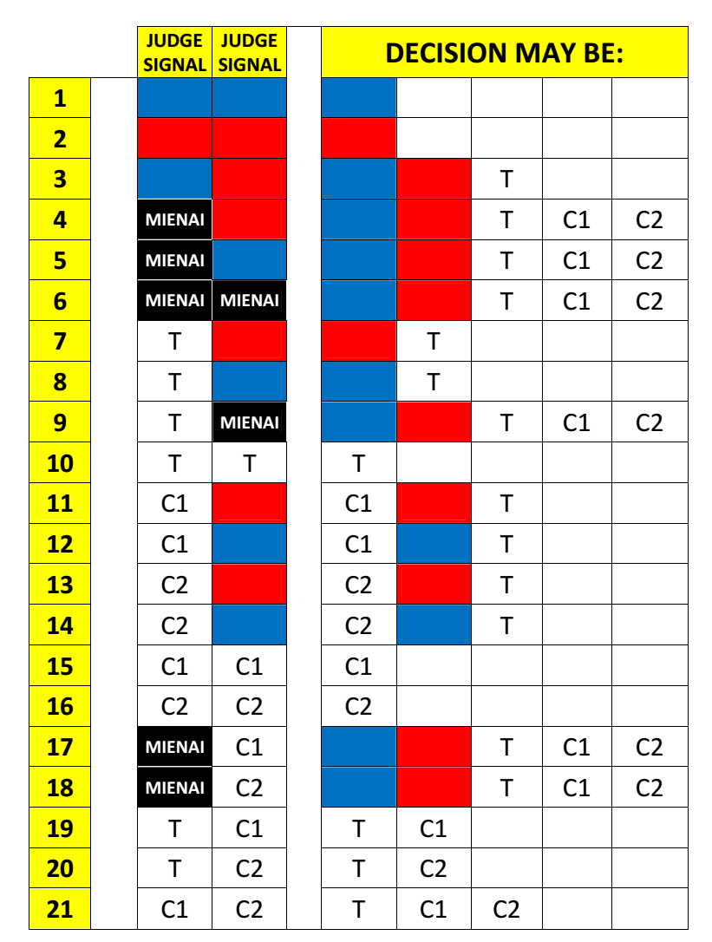

3.3. Вопросы, связанные с судейским решением, не предусмотренным в настоящих правилах, должны
обсуждаться между Рефери и судьями и принятые решения должны быть сообщены Старшему
судье площадки и Судейской комиссии IKU на утверждение.
Все должностные лица будут уведомлены об этих решениях и будет сделано публичное
объявление.

ЧАСТЬ 3: ПРАВИЛА КУМИТЭ

ОБЩИЕ ВОПРОСЫ

Статья 1: НАЧАЛО – ОСТАНОВКА – ОКОНЧАНИЕ ПОЕДИНКА КУМИТЭ

  - Спортсмены выстраиваются в начале круга. Если одного из них нет, его два раза вызовут в
микрофон. Если он не прийдет, объявляется KIKEN.

1.2. НАЧАЛО:

- В начале поединка Судейская бригада стоит на внешней стороне площадки.
- После обмена поклонами между участниками соревнования, публикой/представителями и судейской бригадой (Shomen ni Rei – Otagai ni Rei) Рефери делает шаг назад, судьи поворачиваются внутрь и все вместе делают поклон.
- После поклонов рефери приглашает двух судей в Shobu Sanbon и Shobu Nihon и
4-х судей в Shobu Ippon занять свои места.
- По команде «Nakae» или «Motonoichi», судьи и участники входят в зону соревнований. Поединок начинается после объявления рефери "Shobu Sanbon / Nihon / Ippon Hajime".

1.3. ОСТАНОВКА ПОЕДИНКА КУМИТЭ
- Объявляя “Yame” Рефери временно останавливает поединок, призывая участников поединка вернуться на исходные позиции.
- Когда поединок возобновляется, рефери объявляет “Tsuzukete Hajime”.

1.3.1. ATOSHI BARAKU

Судья-хронометрист должен одним ударом в гонг, или гудком, или свистком дать сигнал, указывающий на “Atoshibaraku” (30 секунд до конца поединка).

  - ЗАВЕРШЕНИЕ ПОЕДИНКА

Когда время истекло, хронометрист должен подать два сигнала с помощью гонга, зуммера или свистка. После остановки поединка (Yame), Рефери должен завершить его командой “Soremаde”. Он проверяет очки и наказания у секретаря и объявляет решение. После обмена поклонами между участниками, судейской бригадой, официальными лицами/публикой (Otagai ni Rei – Shomen ni Rei) поединок считается оконченным.

Статья 2: КРИТЕРИИ ПРИСУЖДЕНИЯ IPPON И WAZA-ARI

2.1. Ippon присуждается на основании выполнения следующих требований: когда точная и мощная техника, которая признана решающей, проводится в зачётную зону при следующих условиях:

    - Хорошая форма (Техника, синхронизация, позиция, баланс).
    - Мощь (kime),
    - Хороший настрой,
    - zanshin,
    - правильный выбор времени,
    - правильная дистанция

2.2. Эффективная техника, проведенная при следующих условиях – считается как Ippon:

    - Когда атака производится в удачно выбранное время, и соперник начал двигаться по направлению к атакующему.
    - Когда атака произведена сразу же после того, как атакующий вывел из равновесия своего соперника.
    - Когда производится комбинация успешных и эффективных атак.
    - За комбинированное проведение приёмов tsuki и keri.
    - За комбинированное использование приёмов tsuki, geri и nage.
    - Когда соперник потерял свой боевой дух и повернулся спиной к атакующему сопернику.
    - За эффективные атаки, проведённые в незащищённые зоны соперника.
    - За зачётную технику Jodan Geri.

  - Waza-ari присуждается за атаку, которая практически сопоставима по критериям для получения
Ippon. Судьи должны в первую очередь рассматривать приём с оценкой на «Ippon», и лишь затем –
на «Waza-ari».

2.4. Объявление результатов:
Рефери объявляет очки следующим образом: Кто получил, на каком уровне, каким приемом, и
параметр очка (Напр.: Aka/ Ao … Jodan/Chudan …Tsuki / Geri / Uchi …Waza-ari / Ippon).

Статья 3: ЗАЧЁТНЫЕ ЗОНЫ И ВАРИАНТЫ ПРИСУЖДЕНИЯ ОЦЕНКИ ДЕЙСТВИЯ

3.1. Разрешённые зоны для атаки следующие: голова, живот, лицо, шея (без контакта в горло), грудь,
бок и спина (за исключением плеч). Разрешены техники учи с открытыми руками, такие как шуто
учи, хайто учи и т. д.

3.2 Эффективная техника, произведенённая одновременно с сигналом времени, должна бать оценена.

3.3. Атака, даже если она эффективна, но была произведена после того, как прозвучал сигнал об
окончании времени, не оценивается.

3.4. Атаки, произведённые за пределами площадки, недействительны.

3.5. Однако, если участник, эффективно атаковал в пределах площадки, она считается действительной.
«Jogai» определяется только после команды «Ямэ».

3.6. Одновременные атаки, одинаковыя по критериям, не должны оцениваться (AIUCHI).

3.7. В целях улучшения использования ударов ногой в корпус (mae-geri, mawashi-geri, ushiro-geri, yoko-
geri), судейская бригада должна оценить на ippon или waza-ari даже в случаях, если техника не
идеально соответствовует критериям для оценки.

Статья 4: ПОБЕДА ИЛИ ПОРАЖЕНИЕ

Присуждается на основании:

1. Победа по очкам в IPPON / NIHON / SANBON
2. Победа по решению (HANTEI) (как указано в п. 4.2 на стр. 16).
3. Поражение по дисквалификации (HANSOKU) (как указано и регламентировано в пункте 4.3.
стр. 16 и пункт 6.2 (стр. 19).
- Поражение из-за не выхода на площадку (Kiken) (как указано и определено в пункте 4.4 на стр. 16 и в пункте 6.2 страница 19).

4.1. ПОБЕДА В ИППОН/НИХОН/САНБОН КУМИТЭ

Участник, который зарабатывает первым 1 ippon (или 2 waza-ari) в Shobu Ippon, 2 ippon (или 4
waza-ari, или комбинация баллов ippon и waza-ari) в Shobu Nihon, или 3 ippon (или 6 waza-ari, или комбинация баллов ippon и waza-ari) в Shobu Sanbon, будет объявлен победителем.

4.2. ПОБЕДА ПО РЕШЕНИЮ (HANTEI)
При отсутствии баллов в Ippon/Nihon/Sanbon Kumite или поражения из-за дисквалификации
(Hansoku) или невыхода на площадку (Kiken) в течение установленного времени, решение (Hantei)
принимается следующим образом:
4.2.1 В Shobu Nihon и Sanbon, в случае, если участник набрал как минимум на 1 Waza-ari больше, чем
его противник, он будет автоматически объявлен победителем (Kachi), независимо от всех
возможных полученых штрафов по линиям С1 и / или С2.
4.2.2 В Shobu Ippon, в случае, если участник заработал 1 Waza-ari на конец поединка, должен
объявляться Hantei.

4.2.3 КРИТЕРИИ ДЛЯ HANTEI

Когда объявляется Hantei, следующие критерии, перечисленные в порядке убывания приоритета,

должны приниматься во внимание:

- Были ли официальные предупреждения (HANSOKU CHUI).
- Количество выходов за площадку.
- Сравнительное превосходство в боевом настрое.
- Умение и мастерство.
- Боевой дух.
- Количество атакующих движений.
- Сравнительное превосходство используемой стратегии.
- Справедливость.

4.2.4 ПРОЦЕДУРА HANTEI

Для принятия решении по Hantei Центральный Рефери находится в пределах площадки.
Он объявляет «Hantei» и одновременно со всеми остальными судьями и по сигналу свистка
поднимает руку в сторону участника своего предпочтения (AKA или AO) или скрещивает руки
над головой для ничьи. После подтверждения результатов голосования он заходит внутрь
площадки и объявляет решение.

4.3 ПОРАЖЕНИЕ В СВЯЗИ С ФОЛОМ-ДИСКВАЛИФИКАЦИЕЙ (HANSOKU - C1 или C2)

Когда участник совершает действие, подпадающее под действие любого из следующих случаев,
Рефери должен объявить поражение этому участнику.

4.3.1 В случае если участник после предупреждения повторяет те же действия или действия,
нарушающие правила, рефери может объявить его поражение на основе полученных штрафов.
4.3.2 Отказ подчиняться командам Рефери.
4.3.3 Если участник возбуждён до такой степени, что Рефери считает его опасным для соперника или
для себя самого.
4.3.4 Если действие или действия участника считаются злонамеренными, преднамеренно нарушая
правила запрещающие их.
4.3.5 Другие действия, нарушающие правила. Любое некорректное поведение людей, связанных с
участником, таких как тренер, менеджер, болельщики, и т.п. может привести к дисквалификации
участника и/или команды.
4.3.6 Hansoku может быть применено напрямую, без учета шкалы штрафов, если действия нанесли
увечье другому участнику и шансы на победу очень сильно уменьшились, например: травма лица,
сломанный нос, сломанная рука/палец/колено, и т.д.

  - ПОРАЖЕНИЕ ЧЕРЕЗ ОТКАЗ (KIKEN)

    - Участник, который не может продолжить выступление по иным причинам, кроме травмы, или
который просит разрешения отменить поединок по таким причинам, получает поражение по
KIKEN.

Статья 5: ЗАПРЕЩЕННЫЕ ДЕЙСТВИЯ, ПРЕДУПРЕЖДЕНИЯ И ШТРАФЫ

Запрещеная техника и действия рассматриваются в следующих 2 категориях:

1. КАТЕГОРИЯ 1 (C 1)

2. КАТЕГОРИЯ 2 (C 2)

5.1 КАТЕГОРИЯ 1 (C 1)

Следующие атаки и действия запрещены и будут оштрафованы по категории C 1:

5.1.1 превышение контакта, учитывая зачётную зону атаки;

5.1.2 удар по верхним и нижним конечностям, тазобедренному суставу, коленным суставам, подъемам

стопы и голеням;

5.1.3 удар в пах;

5.1.4 опасные броски (без уверенности в том, что противник благополучно приземлился). Броски могут

проводится атакующим только схватив противника одной рукой ;

5.1.5 Объявление: Рефери, поворачиваясь к АKA или АO с помощью подходящих жестов, объявляет

наказание.

Возможные наказания:

а) Частное предупреждение: CHOKOKU

б) Второе предупреждение: KEIKOKU

в) Официальное предупреждение: HANSOKU CHUI

г) дисквалификация: HANSOKU

5.2. КАТЕГОРИЯ 2 (C 2)
Эта категория наказания применяется в следующих случаях:
а) ПОТЕНЦИАЛЬНО ОПАСНАЯ ТЕХНИКА
б) MUBOBI
в) JOGAI
г) НЕПРАВИЛЬНОЕ ПОВЕДЕНИЕ

5.2.1 ПОТЕНЦИАЛЬНО ОПАСНАЯ ТЕХНИКА

а) Неконтролируемые атаки (проносная техника).
б) Техника в прыжке (например, тоби йокогери или уракен-учи).
в) Любой контакт с горлом, даже если он очень легкий.
г) Хиза гери, эмпи или атама учи.
д) Захват (если сразу не сопровождается техникой).
е) Техника подсечек (аши барай без сопровождения техникой, ступня при подсечке
прикладывается высоко и это может вызвать травму колена).

5.2.2 MUBOBI

Мубоби - пренебрежение собственной безопасностью или безопасностью соперника, а именно:
а) Учаcтник атакует с незащищённой спереди головой.
б) Учаcтник атакует, не преследуя цель взглядом.
в) Отворачивается после атаки (как тактический или театральный ход), чтобы привлечь внимание
рефери к технике. Участник беззащитен и его спина может быть открыта.

5.2.3 JOGAI

Jogai означает «касаться пола за пределами области площадки любой частью тела».
В случае Jogai, судьи ДОЛЖНЫ ВСЕГДА дать наказание, исключая случаи, объяснённые в
пункте «б»).

Разъяснения по поводу Jogai

а) В любом случае,когда участник выходит за пределы площадки..
б) Когда соперник физически схватил своего противника и вытолкнул обеими руками с площадки
JOGAI не объявляется, а соперник наказывается по С2.
в) JOGAI объявляется, если АКА / АО провёл атаку а затем сразу же вышел за площадку.
г) Если была проведена эффективная техника, «Yame» следует объявить в момент атаки. Поэтому
выход происходит вне времени поединка и не должен быть наказан.
д) Если атака не удалась, «Yame» не будет объявлен, а JOGAI будет записан.
е) Если АО выйдет за пределы площадки сразу после того, как Ака проведёт успешную атаку и
команда «Ямэ» прозвучит сразу, АO по линии JOGAI наказан не будет.
ж) Если АО вышел за пределы площадки или вышел из поединка после того, как АКА набрал очки
(АКА остался в пределах площадки), тогда будет засчитано действие АКА и наказание АО по
линии JOGAI.
з) Момент, в который объявляется «Yame», помогает определить, был ли JOGAI.
и) В поединке SHOBU SANBON участник, имеющий преимущество в баллах, если выходит за
площадку после ATOSHI BARAKU, понесет минимальное наказание HANSOKU CHUI.
к) Если участник имеет наказание HANSOKU CHUI до ATOSHI BARAKU, наказание будет
HANSOKU.

5.2.4 НЕПРАВИЛЬНОЕ ПОВЕДЕНИЕ

а) тратить время. Это включает отказ от борьбы, бегство от противника и многократное
прерывание поединка из-за обниманий и входов в клинч с противником.
б) ненормальные действия (неспортивное поведение, непристойные или оскорбительные жесты,
словесные оскорбления, провокация или ненужные высказывания и т. д.).
в) преувеличение реакции на проявление боли после удара (симуляция).
Рефери должны заботиться как о безопасности участников, так и о демонстрации достоинства
поединка. Поэтому Рефери должны немедленно наказать любое поведение,
относящееся к преувеличенной реакции, а также любые неуместные жалобы и демонстрации
боли после получения удара. Каждый раз, когда техника считается действенной и участник,
пропустивший её показывает преувеличенную реакцию, рефери должны оценить первого и
наказать второго.
г) Любое поведение, которое может привести к дискредитации каратэ (это включает тренеров,
менеджеров и любого, кто связан с участником).
д) Любые неуважительные и ненужные действия строго запрещены (бросать перчатки на пол,
отказ от участия в финальном поклоне поединка и т. д.).
е) Избегание боя.

5.2.5 Объявление:

Рефери, поворачиваясь к АКА или АО с помощью подходящих жестов, объявляет наказание.
Возможные наказания:
а) Частное предупреждение: CHOKOKU
б) Второе предупреждение: KEIKOKU
в) Официальное предупреждение: HANSOKU CHUI
г) Дисквалификация: HANSOKU

5.3 Наказания должны проводиться строго в порядке увеличения наказания.

5.4 Если участник проигрывает два поединка по дисквалификацию (HANSOKU C1 или C2), он
НЕ МОЖЕТ продолжать участие в соревнованиях.

Статья 6: ТРАВМЫ И НЕСЧАСТНЫЕ СЛУЧАИ.

В случае травмы участника, рефери должен немедленно останавить поединок, оказать помощь пострадавшему учатнику и одновременно вызвать Доктора Соревнований.
Рефери НЕ ДОЛЖЕН трогать участника в любом случае, даже если он предположительно получил травму

6.1.1 Только Доктор Соревнований может принимать решение в вопросах травм, несчастных
случаев или физического состояния участников.
6.1.2 Участник, выигравший поединок через дисквалификацию оппонента за нанесение травмы
не может продолжать участие в соревнованиях без разрешения Доктора Соревнований.
6.1.3 Очки не присуждаются, если участник травмирует противника, даже если травма совсем
незначительные.

6.2 ПОБЕДА ИЛИ ПОРАЖЕНИЕ ПОСЛЕ ТРАВМЫ ИЛИ НЕСЧАСТНОГО СЛУЧАЯ.
ПРАВИЛА И ОГРАНИЧЕНИЯ

6.2.1 Когда врач объявил, что участник не может продолжить соревнование по причине травмы,
нанесенной его противником, участник объявляется победителем в этом поединке, но
НЕ МОЖЕТ бороться снова в течение всего турнира.
6.2.2 Участник, выигравший второй поединок из-за дисквалификации своего противника, который
нанёс ему травму, не может бороться снова в течение всего турнира.
6.2.3 Участник, проигравший второй поединок из-за дисквалификации (HANSOKU C1 или C2), НЕ
МОЖЕТ бороться снова в течение всего турнира.
6.2.4 Когда участник, получивший незначительную травму (недостаточно серьезную, чтобы вывести
его из строя), отказывается продолжить поединок или просит разрешение о прекращении
поединка, объявляется проигравшим по Kiken.

Статья 7: SHIKAKKU

Это самый высокий штраф в IKU.
Это дисквалификация со всего турнира и даётся в следующих случаях:

7.1 Когда любой участник/участники не подчиняются указаниям рефери;
7.2 Когда какой-либо участник/участники совершают действия, наносящие ущерб престижу и чести
каратэ, или когда другие действия нарушают правила и не соответствуют духу каратэ;
7.3 Когда какой-либо участник делает непристойные или оскорбительные жесты;
7.4 Когда рефери считает, что участник действовал злонамеренно, не думая о благополучие другого
участника.
7.5 Объявление:
Рефери объявляет: «АКА/АО - SHIKAKKU».
Перед наложением SHIKAKKU рефери должен проконсультироваться со Старшим судьёй
площадки и затем - с Судейской Комиссией. Участник, получивший SHIKAKKU, теряет все
позиции, которые он/она выиграл раньше в этом раунде/категории.
7.6 Любой участник (или команда), получивший SHIKAKKU в финале, лишается медали.

А. САНБОН КУМИТЭ

Статья 1: ИНДИВИДУАЛЬНОЕ САНБОН КУМИТЭ

Индивидуальный поединок рассматривается по правилам “Shobu Sanbon”. Участники пытаются заработать три очка (6 WAZA-ARI, 3 IPPON или комбинацию из них) раньше оппонента в установленное время.

Статья 2: РАЗРЕШЁННЫЕ КАТЕГОРИИ

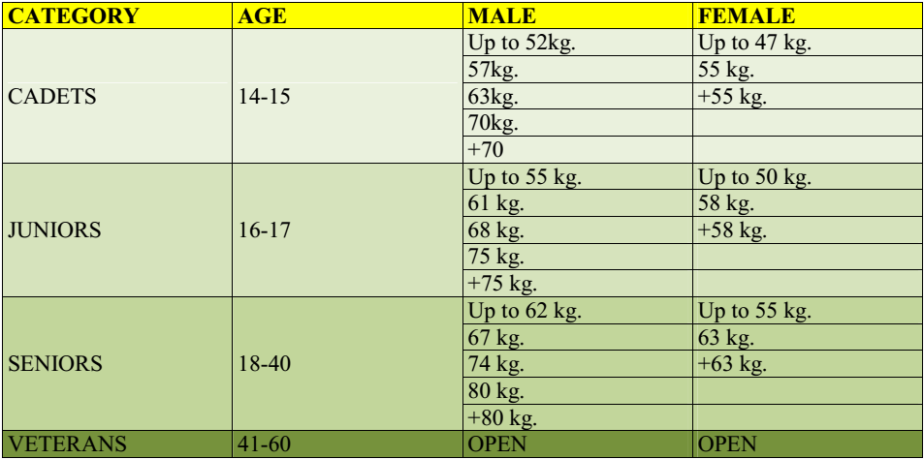

Статья 3: ПРОДОЛЖИТЕЛЬНОСТЬ ИНДИВИДУАЛЬНОГО ПОЕДИНКА

В САНБОН КУМИТЭ

3.1. Взрослые мужчины: 3 мин. (чистое время)
3.2. Взрослые женщины: 2 мин. (чистое время)
3.3. Кадеты/Юниоры/Ветераны (жен/муж): 2 мин. (чистое время)
3.4. При каждой команде «Yame» персонал Стола Секретариата останавливает секундомер, а по
команде «Tsuzukete hajime» продолжает отсчёт времени.
3.5. Перед турниром IKU-DC может изменить продолжительность поединков.

Статья 4: НИЧЬЯ И ПРОДЛЕНИЕ ПОЕДИНКА

4.1 НИЧЬЯ

4.1.1 В случае ничьи (равный счет) после окончания времени в индивидуальном поединке Рефери
автоматически объявляет «Hikiwake» и назначает дополнительное время - 1 минуту (Encho-sen),
не объявляя «Hantei».

4.2 ДОПОЛНИТЕЛЬНОЕ ВРЕМЯ (Encho-Sen)

4.2.1 Команда рефери для дополнительного времени – «Encho-Sen - Shobu Hajime»,
4.2.2 Время Encho-Sen - 1 минута.
4.2.3 Дополнительное время идет до первого очка.
4.2.4 Все оценки и наказания переносятся в дополнительное время.
4.2.5 Если после Encho-Sen по-прежнему нет очков, должно быть принято решение (Hantei),
основанное на всём поединке, а не только на дополнительном времени.
4.2.6 После Encho-Sen в случае Hantei 2 судьи и рефери должны проголосовать AKA или AO.

ГЛАВА 4: КОМАНДНЫЕ СОРЕВНОВАНИЯ ПО САНБОН КУМИТЭ

Каждый индивидуальный поединок проводится в соответствии с правилами «Sanbon Kumite» для индивидуальных соревнований.

Статья 1: РАЗРЕШЁННЫЕ КАТЕГОРИИ

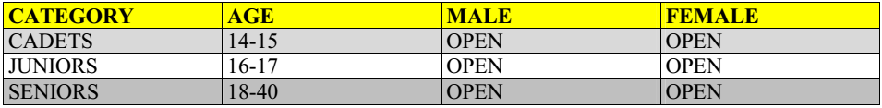

Статья 2: ПОЕДИНОК В КОМАНДНЫХ СОРЕВНОВАНИЯХ САНБОН
2.1. Перед каждой командной встречей представитель команды должен подать список команды и
порядок их выступления на Стол Секретариата.
2.1.1 Порядок выступления может быть изменен для каждого круга, но после подачи в список не
могут быть внесены изменения.
2.1.2 Использование запасного участника является изменением в заявочном списке команды.
2.1.3. Если меняется порядок спортсменов без предупреждения стола Секретариата до начала поединка, команда будет дисквалифицирована.
2.2. Поединки между индивидуальными членами каждой команды должны проводиться в заранее
установленном порядке.

Статья 3: ЧЛЕНЫ КОМАНДЫ САНБОН КУМИТЭ

3.1 Команда должна состоять из 3 спортсменов и 1 запасого во всех категориях.

3.1.1 Каждая команда может иметь только одного запасного, который может заменить
травмированного спортсмена или по требованию тренера. Однако, эта замена может бать сделана
только в следующем круге.
3.2 В начале встречи на площадке выстраивается только основная команда (без запасного).
3.2.1 Команда, не имеющая 2 спортсменов на старте 1-го круга соревнований, не будет допущена
до соревнований и ей должен быть объявлен «Kiken».
3.3 Если во время круга один из членов команды получил травму и Доктор Соревнований говорит,
что он/она не в состоянии продолжать участие в соревнованиях, команда может продолжать
участие в соревнованиях.

Статья 4: КРИТЕРИИ ДЛЯ ОПРЕДЕЛЕНИЯ КОМАНДЫ-ПОБЕДИТЕЛЯ
4.1 Победившая команда определяется на основе индивидуальных поединков.
4.2 Критерии определения победившей команды следующие (в порядке убывания важности):
- Количество побед.
- Общее количество очков, имеющихся у каждой команды (Ippon и Waza-ari суммируются).
- Количество имеющихся Иппонов (побеждает команда, набравшая большее количество Ippon).
- Дополнительный матч.
4.3 Победы по дисквалификации или неявке противника засчитывается в командных соревнованиях
как 3 Ippon.

Статья 5: НИЧЬЯ И ДОПОЛНИТЕЛЬНЫЙ ПОЕДИНОК

5.1 Если в командных соревнованиях произошла ничья в поединке, HIKIWAKE должно быть

объявлено без команды «Hantei». Encho-Sen не будет проводиться, за исключением случаев,

описанных в пункте 5.3 ниже.

5.2 Если после рассмотрения пункта 4.2 a/b/c (см.выше) выявляется ничья, между командами

проводится дополнительный поединок между выбранными от каждой команды участниками.
5.3. Если дополнительный поединок заканчивается ничьёй, назначается дополнительное время (Encho-
Sen). Дополнительное время проводится до первого очка. Если по окончанию дополнительного
времени по-прежнему победитель не выявляется, решение принимается Судейской бригадой по
HANTEI. Рефери и судьи не могут показывать Hikiwake и должны отдать решение в пользу АКА
или AО.
ГЛАВА 5: КОМАНДНЫЕ СОРЕВНОВАНИЯ ПО САНБОН КУМИТЭ РОТЕЙШН
В принципе, правила те же, что и для индивидуальных поединков Shobu Sanbon.

Статья 1: РАЗРЕШЁННЫЕ КАТЕГОРИИ

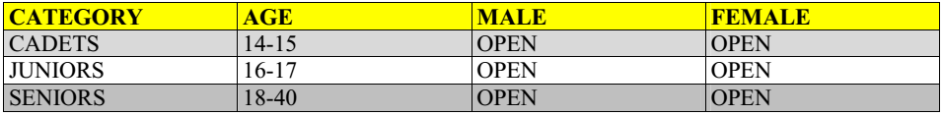

  - В командных соревнованиях по САНБОН КУМИТЭ РОТЕЙШН могут принимать участие только спортсмены 14 лет и старше. Правила такие же, как для ИНДИВИДУАЛЬНОГО САНБОН КУМИТЭ, но с некоторыми отличиями.

Статья 2: ПРОДОЛЖИТЕЛЬНОСТЬ

2.1 Продолжительность одной встречи командного кумитэ Санбон ротейшн - 6 минут непрерывного
времени.
2.2 Часы останавливают только по команде рефери «Время» (“Time”).

Статья 3: ЧЛЕНЫ КОМАНДЫ РОТЕЙШН

3.1 Исходя из командного духа необходимо каждому участнику основной команды выйти на поединок
в течении времени боя (6 минут) хотя бы один раз минимум на 15 секунд.
3.2 По окончании встречи (после 6 минут) если один из участников команды не участвовал в поединке,
команда будет дисквалифицирована (Hansoku).
3.3 Команда может иметь одного запасного участника, который может заменить травмированного или
выйти по решению тренера. Но замена может произойти только в следующем круге.

Статья 4: КРИТЕРИИ ОПРЕДЕЛЕНИЯ КОМАНДЫ-ПОБЕДИТЕЛЯ

4.1 Нет ограничения по количеству набранных очков.
4.2 Каждая команда может набрать столько очков, сколько смогут набрать участники за отведенное
время - 6 минут.
4.3 Победителем признается команда набравшая больше очков, чем противник за 6 минут.
4.4 Однако, если одна из команд наберет преимущество в 3 очка (3 Ippon, или 6 waza-ari, или
комбинация Ippon и Waza-ari), она объявляется победителем.

Статья 5: НИЧЬЯ В КОМАНДНЫХ СОРЕВНОВАНИЯХ ПО РОТЕЙШН

5.1 Если после 6 минут результат ничейный, команда, набравшая большее количество Ippon,
объявляется победителем.
5.2 Если ничья сохраняется, дается 2 минуты дополнительного времени (Encho-Sen) и побеждает
команда, первая заработавшая очко. Каждый тренер выбирает 1 участника из своей команды для
продолжения поединка. Этот участник может быть заменен после начала Encho-Sen.
5.3 Штрафы, полученные в основное время, переносятся в Encho-Sen.
5.4 Если после Encho-Sen выявить победителя не удаётся, решение принимается по «HANTEI». Рефери
и 2 судьи должны отдать решение в пользу AКА или АО. Это определит победившую команду.

Статья 6: ЗАМЕНА В КОМАНДЕ РОТЕЙШН

6.1 Во время 6-тиминутного поединка тренер команды может делать сколько угодно замен между 3
участниками команды в любое время. Спортсмен, которого уже меняли, может вернуться в
поединок в том же круге, когда потребуется.
6.2 Спортсмен, который выходит на замену, должен быть готов и иметь все необходимое снаряжение и
защиту, когда рефери вызывает его на татами.

ПРОЦЕДУРА ЗАМЕНЫ

6.3. Тренерам необходимо сесть на отведенные для них стулья.
6.4. Пока один из членов команды находится на татами, двое других членов команды должны быть
экипированы и готовы к выходу на татами.
6.5. Когда тренер намеревается сделать замену, он должен запросить «CHANGE» (замена).
6.6. Судья-хронометрист должен подтвердить запрос и убедиться, что между заменами прошло не
менее 15 секунд.
6.7. Судья-хронометрист с помощью свистка и команды «CHANGE» уведомляет Рефери о том, что он
должен остановить матч, чтобы разрешить замену.
6.8. Когда рефери решает остановить поединок и разрешить замену, замена должна быть произведена
максимум за 3 секунды. Если замена превышает это время, рефери должен продолжить поединок
без замены. Также он может наказать команду за потерю времени.
6.9. После проведения замены участник должен бороться, по крайней мере, 15 секунд
до очередной замены.
6.10. Оба участника не могут быть заменены одновременно. Судья-хронометрист должен быть очень
внимателен насчет того, какая команда первой запросила замену.

Статья 7: ШТРАФЫ В КОМАНДНОМ РОТЕЙШН

7.1. Все штрафы, полученные спортсменами в команде, переносятся и добавляются к заменяющим в
этом поединке.
7.2. Пример: Если спортсмен получил HANSOKU CHUI за чрезмерный контакт, спортсмен, вышедший
на замену, автоматически получает HANSOKU CHUI предыдущего участника и все штрафы,
которые он/она получит, будут добавлены к предыдущим наказаниям. Это правило действует для
всех заменяющих участников данного поединка.
7.3. Если спортсмену в командных соревнованиях по ротейшн объявляется HANSOKU, вся команда
дисквалифицируется.
7.4. Если спортсмен в командных соревнованиях по ротейшн получает SHIKKAKU, вся команда
дисквалифицируется на этот турнир. Перед объявлением «SHIKKAKU» рефери должен
проконсультироваться со Старшим судьёй площадки и Судейской Комиссией.

В. КУМИТЭ НИХОН

Поединок до двух очков: участники пытаются заработать два Ippon (4 Waza-ari) раньше своего оппонента за отведенное время. Участники – дети в возрасте от 6 до 13 лет (включая) на день проведения соревнований.

Статья 1. РАЗРЕШЁННЫЕ КАТЕГОРИИ

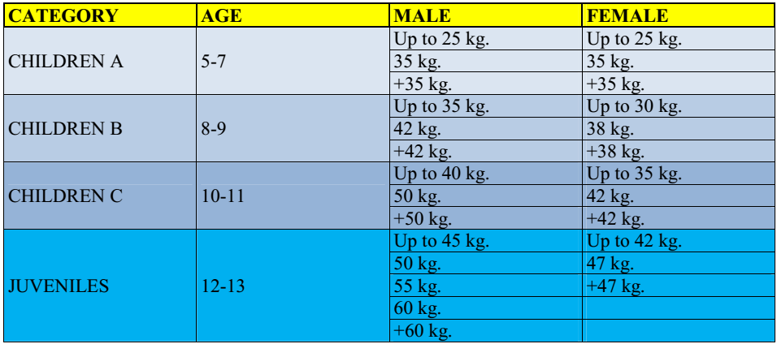

Статья 2: ПРОДОЛЖИТЕЛЬНОСТЬ

2.1. Дети (муж/жен): 1,30 мин. (чистого времени)

Юноши (муж/жен): 2,00 мин. (чистого времени)
В принципе, Кумитэ Нихон для детей проводится по тем же правилам, что и Кумитэ Санбон, кроме:

Статья 3: ЗАЩИТА
3.1. Обязательная защита: Шлем; Защита груди; Накладки на руки;
3.2. Разрешенная зашита: Капа, протекторы голени, защита ступни и паха (раковина)

Статья 4: ЗАПРЕЩЁННЫЕ ДЕЙСТВИЯ И КОНТАКТ
4.1. Чрезмерный контакт в лицо или шлем.
4.1.1. Легкие касания рукой или ногой в шлем разрешены. Тем не менее, касания не должны сдвигать точку приложения удара - голову (вперёд-назад). Если это происходит, объявляется наказание.
4.2. Чрезмерный контакт (удар) в грудь.
4.2.1. Если после контакта в корпус остаются следы, гематомы, рефери должен немедленно наказать виновного.
4.3. Nage, Ashi Barai и т.д.
4.4. Подхваты, захваты или опасные броски не допускаются.

C. КУМИТЭ ИППОН

ГЛАВА 6: ИНДИВИДУАЛЬНОЕ ИППОН КУМИТЭ

Индивидуальный поединок определяется как «Shobu Ippon". Это поединок до одного очка, где участники пытаются выиграть очко раньше оппонента за отведенное время. В случае, если в конце поединка участник набрал 1 Waza-ari, должен быть назначен Hantei.

Статья 1: РАЗРЕШЁННЫЕ КАТЕГОРИИ

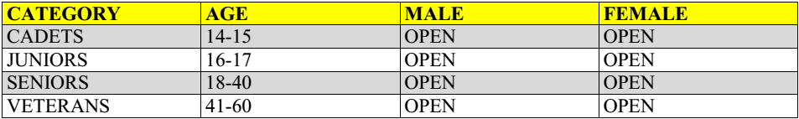

Статья 2: ПРОДОЛЖИТЕЛЬНОСТЬ ПОЕДИНКА

2.1. Продолжительность поединка - 2 минуты непрерывного времени. Часы останавливаются только по
команде Рефери «Time».

Статья 3: СИСТЕМА СУДЕЙСТВА

3.1 В Shobu Ippon Kumite используется флажковая система.
3.2 По флажковой системе судейская бригада состоит из Центрального Рефери и 4 Судей, сидящих по
углам. Угловые Судьи должны сигнализировать флажками своё решение центральному Рефери.

Статья 4: ПРОДЛЕНИЕ

4.1 В случае ничьи в индивидуальных соревнованиях по Иппон кумитэ объявляется новый поединок
(Sai Shiai).
4.2 Все оценки и штрафы не переносятся в Sai Shiai, поединок рассматривается как новый.
4.3 В случае еще одной ничьи в конце Sai Shiai, рефери должен объявить Encho-Sen, где первый
участник, получивший очко, объявляется победителем.

4.4 Если в конце двух минут победитель не был объявлен, судьи должны принять решение,

основываясь на Sai Shiai и Encho-Sen.

Статья 5: ЗАПРЕЩЁННЫЕ ДЕЙСТВИЯ И ТЕХНИКА

См. ЧАСТЬ 3, Статья 5: ПРАВИЛА КУМИТЭ (стр. 17).

Статья 6: ШТРАФЫ И ДИСКВАЛИФИКАЦИЯ

См. ЧАСТЬ 3, Статья 5: ПРАВИЛА КУМИТЭ (стр. 17).

ГЛАВА 7: КОМАНДНЫЕ СОРЕВНОВАНИЯ ПО ИППОН КУМИТЭ

Статья 1: РАЗРЕШЁННЫЕ КАТЕГОРИИ

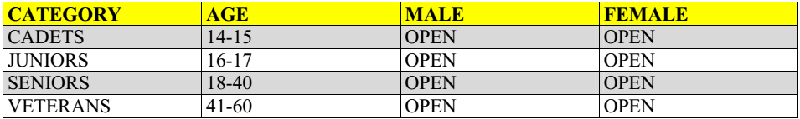

Статья 2: ЧЛЕНЫ КОМАНДЫ ИППОН КУМИТЭ

2.1 Количество участников в команде Иппон (мужчин и женщин) должно составлять 3 + 1 запасной.

2.2 В соревнованиях разрешается принимать участие команде, состоящей минимум из 2 участников.
2.3 Перед началом каждого круга представитель команды должен подать на стол Секретариата заявку
с указанием фамилий и порядковых номеров участников. Порядок выступления участников может
быть изменён для каждого круга. Но когда очерёдность выступления объявлена, то изменить
порядок выступления уже нельзя. Использование запасного спортсмена будет рассматриваться как
изменение в заявке.
2.4 Поединки между отдельными участниками каждой команды должны проходить в заранее
установленной последовательности.

Статья 3: КРИТЕРИИ ОПРЕДЕЛЕНИЯ КОМАНДЫ-ПОБЕДИТЕЛЯ ПО ИППОН КУМИТЭ

3.1 Победитель в командных соревнованиях определяется по результатам индивидуальных поединков.
3.2 Критерии определения победителя основаны на количестве индивидуальных побед каждой
команды на конец встречи.
3.3 Победитель в командных соревнованиях определяется следующим образом (в порядке убывания
важности):
- количество побед;
- количество Ippon;
- количество Waza-ari (считаются только Waza-ari, полученные победителями);
- Дополнительный поединок.
3.4 Когда команды набирают одинаковые очки по критериям пункта 3.3.а/б/с, решение должно быть
принято на основе результатов дополнительного поединка, который проводится между
представителями соревнующихся команд. В случае, если эта встреча заканчивается вничью,
проводится дополнительный поединок (Sai Shiai). Если снова равенство, решение о победителе
должно быть принято голосованием судей (Hantei).
3.5 Победы, одержанные командой в результате нарушения правил, дисквалификации или снятия
соперника будут подсчитаны как 1 Ippon.

ЧАСТЬ 4. ПРАВИЛА СОРЕВНОВАНИЙ ПО КАТА

Статья 1: ОБЩИЕ ВОПРОСЫ

  - Вводится новая категория ката для других стилей “Other Styles”. Она называется «Ренгокай». Все
стили, в которых нет, по крайней мере, 6 соперников (минимум из 2 разных стран), должны соревноваться в этой категории.
  - Для проведения индивидуальных и командных соревнований по Ката используется «Комбинированная система».
Победителем объявляется тот, у кого в финальном раунде будет большинство флагов. IKU-DC может перейти от «Комбинированной системы» к «Бальной системе» или «Флажковаой системе».
1.3. Число участников команды должно быть 3 + 1 запасной.
1.4. Командные соревнования проводятся только в категориях: ЮНОШИ, КАДЕТЫ, ЮНИОРЫ,
ВЗРОСЛЫЕ и ВЕТЕРАНЫ.

Статья 2: СУДЕЙСТВО СОРЕВНОВАНИЙ ПО КАТА

2.1. Соревнования по ката оценивает Судейская бригада (1 Центральный рефери и 4 или 6 угловых
судей). Судейская бригада должна состоять (полностью или в большинстве доступных судей) из
судей, практикующих тот же стиль каратэ, который они будут судить.
2.2. Все выступления должны проводиться исключительно по командам Центрального Рефери.
2.3. Центральный рефери и каждый угловой судья должны иметь таблички баллов и два флажка
(красный и синий).
2.4. Во «Флажковой системе», когда Центральный Рефери объявляет «HANTEI», победа определяется
большинством.

Статья 3: НАЧАЛО ДЕМОНСТРАЦИИ КАТА

3.1. Перед каждым кругом спортсмены должны заявить выполняемое ката Столу Секретариата, чтобы
его записали в официальный протокол.
3.2. Спортсмены в основных кругах не могут повторять Ката, выполненные в предыдущих кругах.
3.3. После того, как участника вызывает Судья-информатор, участник должен немедленно проследовать
на площадку, поклонится Центральному Рефери и четко произнести название ката, которое он
будет исполнять. Для командного ката объявлять название ката должен лидер команды, который
находится ближе всех к Центральному Рефери.
3.4. Центральный Рефери четко повторяет название Ката.
3.5. После этого, участник (участники) демонстрирует ката, по завершении возвращается на исходную
позицию и ждёт решения судей.
3.6. Все члены команды Ката должны принять форму «Треугольника» (Лидер команды должен
находиться на линии с Центральным Рефери).

Статья 4: ОКОНЧАНИЕ ДЕМОНСТРАЦИИ КАТА

4.1 После завершения Ката, Центральный Рефери свистком должен вызвать решение Угловых Судей
(HANTEI). Вся бригада сразу и одновременно должны поднять оценки. Судья-информатор чётко
оглашает их для записи в протоколе.
4.2 Протоколист записывает объявленные оценки в протокол и вычисляет окончательную оценку
следующим образом: из пяти (семи) оценок самая высокая и самая низкая оценки удаляются,
сохранённые три (пять) складываются.
4.3 Информатор чётко объявляет сумму баллов.
4.4 После объявления суммы баллов участник(и) кланяется центральному рефери и
покидает площадку.

  - В полуфиналах и финалах, которые проводятся по «Флажковой системе» Центральный Рефери
объявляет «HANTEI». Сразу и одновременно Рефери и боковые судьи должны поднять флажок
цвета победившего спортсмена.
  - Центральный Рефери объявляет решение судейской бригады путём подъёма флажка победителя.

Статья 5: КРУГИ

Соревнования по ката проводятся в четыре круга:
Круг 1, Круг 2, Круг 3 (полуфинал) и Круг 4 (Финал) как для индивидуальных, так и для командных
соревнований.

5.1 Первый круг (баллы: 5.0 - 7.0): 12 участников, набравших наибольшее количество баллов,
проходят в следующий круг.
5.1.1 Если в категории меньше 12 участников в первом круге, его можно исключить. Таким образом,
соревнования будут проводиться в 3 круга..
5.1.2 Все оценки записываются, самые низкие и самые высокие оценки не учитываются при
рассмотрение. Только оставшиеся оценки складываются для результата круга.
5.2 Второй круг (баллы: 6.0 - 8.0): 4 участника, набравших наибольшее количество баллов
проходят в полуфинал.
5.2.1 Порядок выступления участников во втором круге будет таким же, как и в первом круге.
5.3 Третий круг (Полуфинал): Проводится два поединка по «Флажковой системе».
- встречаются участники, вышедшие в полуфинал под номерами 1 и 4 (1-ый протитив 4-го)
- встречаются участники, вышедшие в полуфинал под номерами 2 и 3 (2-ой против 3-го).
5.3.1 Ката в полуфинале должно отличаться от ката, выполненного в 1-ом и 2-ом круге.
5.4 Четвёртый круг (ФИНАЛ): Проводится по «Флажковой системе» для победителей двух
полуфиналов. Победитель первого полуфинального поединка одевает красный (AKA), а
победитель второго полуфинала одевает синий (АО) пояс.
5.4.1 Ката в финале должно отличаться от показанных в 1-м, 2-м и 3-м кругах.

Статья 6: НИЧЬЯ

6.1 В случае ничьи в 1-м круге, чтобы определить список участников в следующем круге, к общей
сумме баллов добавляется минимальная из 3-х (5-и) сохранившихся оценок. Удалённые оценки не
должны приниматься во внимание ни при каких подсчётах.
6.2 Если после этого равенство общей суммы баллов сохраняется, к общей сумме этого круга
добавляется максимальная из 3-х(5-и) сохранившихся оценок.
6.3. Если ничья продолжается, участники должны выполнить дополнительное и отличное от
показанного ката.
6.4 Если все еще нет победителя, бригада судей должна принять решение (HANTEI) на основе
Последнего сделанного ката. Центральный рефери и все судьи должны использовать флажки для определения победителя.
6.5 В случае ничьи во 2-м круге, чтобы определить список участников в следующем круге, суммы 1-го
и 2-го круга складываются.
6.6 Если ничья сохраняется, минимальная оценка из оставшихся 3-х (5-и) последнего круга добавляется
к сумме этого круга. Если равенство сохраняется, добавляется максимальная оценка из оставшихся.
6.7 Если победителя всё ещё нет, то решение (Хантей) должно быть вынесено судейской бригадой на
основании последнего ката. Для определения победителя Центральный рефери и судьи должны
использовать флажки.
6.8 Ни в каком кругу не должны использоваться удаленные оценки для определения результатов.
Используются только сохранённые три (пять) оценки.

ГЛАВА 8: ДЕТСКИЕ СОРЕВНОВАНИЯ ПО КАТА

Статья 1: РАЗРЕШЁННЫЕ КАТЕГОРИИ - см. ЧАСТЬ 1, статья 1.4 (стр. 4).

  - Для детей в возрасте до 11 лет командные соревнования по ката не предусмотрены.

Статья 2: КАТЕГОРИЯ – КРУГ – ВИДЫ РАЗРЕШЁННЫХ КАТА

2.1 Участники в категории «Дети» от белого до синего пояса, могут выполнять только ката SHITEI из

официального списка SHITEI KATA IKU, представленного ниже. Спортсмены, участвующие в

«Other Styles», могут выполнять только основные ката из своего стиля.

ОФИЦИАЛЬНЫЙ СПИСОК SHITEI KATA IKU

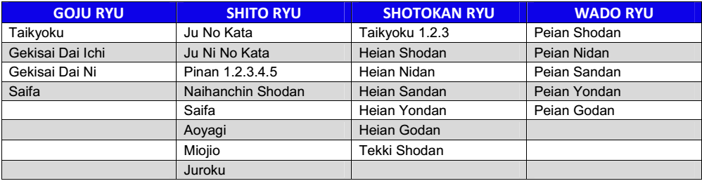

2.3 Ката должно меняться в каждом круге.
2.4 Участники в категории «Дети» от коричневого до черного пояса могут выполнять TOKUI ката из
официального списка ката IKU (стр. 32-33). Они должны выполнять разные ката в каждом круге.

ГЛАВА 9: СОРЕВНОВАНИЯ ПО КАТА СРЕДИ ЮНОШЕЙ, КАДЕТОВ И

ЮНИОРОВ

Статья 1: РАЗРЕШЁННЫЕ КАТЕГОРИИ - см. ЧАСТЬ 1, статья 1.4 (стр. 4).

  - Кадеты не могут участвовать в Командных соревнованиях по Ката среди юниоров.
  - Участники в этих категориях могут выполнять TOKUI ката из официального списка ката IKU.

Статья 2: КРУГИ

Для индивидуальных и командных соревнований по ката

2.1 Круг 1: 12 участников, набравших наибольшее количество баллов, выходят в следующий круг.

2.1.1 Участник(и) могут выполнять TOKUI ката из официального списка ката IKU (см. Приложение 1,

стр. 31-32).

2.2 Круг 2: 4 участникоа, набравших наибольшее количество балов, проходят в финальные круги.

2.2.1 Участник(и) могут выполнять TOKUI ката из официального списка ката IKU (см. Приложение 1,

стр. 31-32), отличное от предыдущего.

2.3 Круг 3 и Круг 4 (Полуфинал и Финал): Участник(и) могут выполнять TOKUI ката из официального списка ката IKU (см. Приложение 1, стр. 31-32), отличное от предыдущих.

ГЛАВА 10: СОРЕВНОВАНИЯ ПО КАТА СРЕДИ ВЗРОСЛЫХ И ВЕТЕРАНОВ

Статья 1: РАЗРЕШЁННЫЕ КАТЕГОРИИ - см. ЧАСТЬ 1, статья 1.4 (стр. 4).

1.1 Ветеран может выступать ТОЛЬКО в своей категории. Он/она не может соревноваться в категории Взрослых.

Статья 2: КРУГИ В СОРЕВНОВАНИЯХ ПО КАТА СРЕДИ ВЗРОСЛЫХ И ВЕТЕРАНОВ

См. Главу 11 / ст. 2 (Правила соревнований среди юношей, кадетов и юниоров).

ГЛАВА 11: КРИТЕРИИ РЕШЕНИЯ

В соревнованиях по Ката каждое выступление не оценивается просто как хорошее или плохое, оно будет оценено в соответствии с двумя статьями:

Статья 1: ОСНОВНЫЕ ХАРАКТЕРИСТИКИ
Следующие основные пункты должны учитываться при оценке каждого исполнения ката:
  - Последовательность Ката.
  - Контроль силы.
  - Контроль напряжения и расслабления.
  - Контроль скорости и ритма.
  - Направление движения.
  - Понимание техники Ката
  - Показ правильного понимания Бункай Ката.
  - Координация.
  - Стабильность и баланс.
  - Паузы.
  - Киай.
  - Дыхание.
  - Концентрация.
  - Дух.

Статья 2: ПОВЫШЕННАЯ ЭФФЕКТИВНОСТЬ

Судьи должны отметить важные моменты и уровень сложности выполняемых ката. Решение должно основываться на:
- Мастерство спортсмена.
- Степень сложности и риска при выполнении Ката.
- Отношение участника к БУДО.

Статья 3: МИНУСОВАНИЕ БАЛЛОВ

Баллы вычитаются в следующих случаях:

3.1 0.1 вычитается при кратковременной нерешительности (запинании) в ровном исполнении ката.
3.2 0.2 вычитается за кратковременную, но заметную паузу.
3.3 0.1 - 0.2 вычитается от общего балла за небольшую, но быстро исправленную потерю равновесия.
3.4 0.1 вычитается при отсутствии «Киай».

Статья 4: ДИСКВАЛИФИКАЦИЯ

4.1 Если участник выполняет отличное от заявленного Ката.
4.2 Если Ката изменяется (техника, движения и т.д.).
4.3 Если пауза в ката превышает 5 сек.
4.4 Если спортсмен потерял равновесие полностью и/или упал.
4.5 Если спортсмен выполняет ката не своего стиля.
4.6 Для дисквалификации выставляется оценка 0.0.

Приложение 1
ОФИЦИАЛЬНЫЙ СПИСОК КАТА IKU
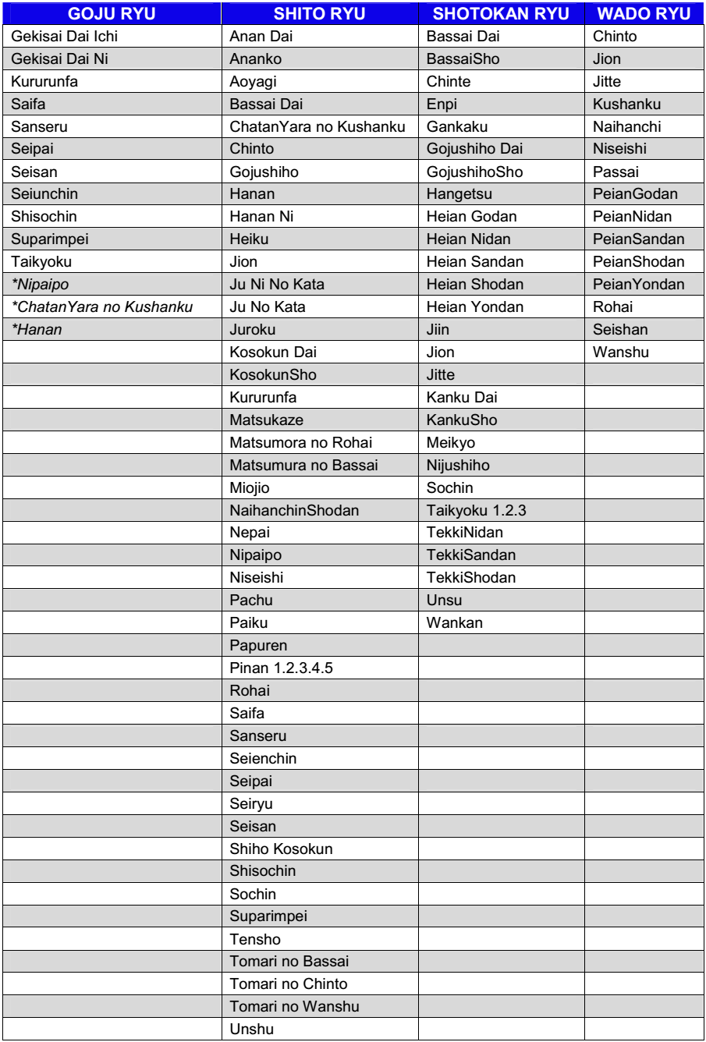
ОФИЦИАЛЬНЫЙ СПИСОК KATA IKU ДРУГИХ СТИЛЕЙ (OTHER STYLES)
